郑州市第八人民医院（一院两区）消防维保采购项目
比选公告

一、项目基本概况
1.项目名称：郑州市第八人民医院（一院两区）消防维保采购项目；
2.预算价（最高限价）：102048.24元（1.38元/㎡）；
3.项目需求（包括但不限于标的的名称、数量、简要技术需求或服务要求等）；
3.1采购范围：（具体详见比选文件第四章 技术标准和要求）；
3.2服务期：一年；
3.3服务地点：采购人指定地点；
3.4质量要求：合格，符合国家、行业相关标准及要求。
4.4.采购方式：院内公开比选，采用两轮报价（二次报价）方式。

二、供应商的资格要求
1.供应商应当持有合法有效的营业执照（三证合一）；
2.信誉要求
2.1根据《关于在政府采购活动中查询及使用信用记录有关问题的通知》（财库〔2016〕125号）和豫财购〔2016〕15号的规定，对列入失信被执行人、重大税收违法失信主体、政府采购严重违法失信行为记录名单的企业，拒绝参与本项目政府采购活动（查询渠道：“中国执行信息公开网（zxgk.court.gov.cn）（信用中国网站可跳转）”查询：失信被执行人；“信用中国”网站（www.creditchina.gov.cn）查询：重大税收违法失信主体、“中国政府采购网”（www.ccgp.gov.cn）查询：政府采购严重违法失信行为记录名单）；
2.2供应商未处于被责令停业、资格被取消或者财产被接管、冻结和破产状态；最近三年内没有骗取中标或者严重违约以及发生重大工程质量等问题，未存在被有关部门暂停资格并在暂停期内的情况；
2.3供应商单位负责人为同一人或者存在直接控股、管理关系的不同单位，不得同时参与该项目；需提供“国家企业信用信息公示系统”中公示的公司信息、股东（或投资人）信息（或提供单位负责人与其他供应商不为同一人或者存在控股、管理关系的承诺书）；
3、本项目的特定资格要求
3.1消防维保服务的资格要求如下：
须具备消防设施维护保养检测能力的社会消防技术服务机构，同时在以下两个平台备案，业务范围包含消防设施维护保养检测：
（1）社会消防技术服务信息系统；
（2）河南省建设工程消防技术服务阳光平台。
4.具有履行合同所必需的设备和专业技术能力；
5.本项目不接受联合体投标。
三、比选方式及二次报价规则
本项目采用一轮初报价+二轮最终报价方式进行，全程现场密封报价，规则如下：
1. 第一轮报价（初审报价）：各供应商现场提交密封初次报价文件，评委对资质、资料、技术方案、服务条款进行资格及符合性审查，资格审查合格供应商全部进入第二轮报价。
2. 第二轮报价（最终报价）：合格供应商现场进行二次密封报价；二次报价为最终报价，不得高于自身第一轮报价，一经提交不可修改、撤回。
3. 报价要求：所有报价均为一次性包干含税总价，包含货物、材料、运输、装卸、安装、调试、培训、质保、税费等一切费用，医院不再额外支付其他费用。
4. 中标原则：本项目采用综合评分法。在满足采购需求、资质合格、服务达标的前提下，以二次最终报价为主要评审依据，择优确定中选单位。
四、响应文件提交要求
1.营业执照副本复印件（需加盖公章）；
2.资质证明（需加盖公章）；
2.项目报价单（需加盖公章）；
3.法定代表人身份证明（需加盖公章）；
4.响应文件应采用胶装方式进行装订，不得出现散页现象。正、副本比选响应文件应一起密封送达，密封袋上应体现项目名称、公司名称、联系人及联系电话。

五、比选文件获取方式
1.时间：2026年5月13日15时30分至2026年5月19日17时00分(北京时间，法定公休日、节假日除外)；
2.方式：邮件获取，供应商需将营业执照、法定代表人授权委托书（含被授权人联系方式）的扫描件加盖公章发送至采购人电子邮箱 zzbycgb@163.com (邮箱发送标题为：项目名称+公司名称)。采购人在当日17时前回复邮件，联系电话：0371-66120365。

六、比选响应文件提交的截止时间及地点
1.本通知发出后公示7个工作日，比选响应文件递交截止时间2026年5月21日10时00分；逾期送达的响应文件，采购人不予受理；
2.比选响应文件递交地点：郑州市第八人民医院宜居健康城院区保障用房楼2楼会议室（郑州市荥阳健康园区康体西路与京城路交叉口东南角）。

七、响应文件开启时间及地点
1.开标时间：2026年5月21日10时00分（北京时间）
2.开标地点：郑州市第八人民医院宜居健康城院区保障用房楼2楼会议室（郑州市荥阳健康园区康体西路与京城路交叉口东南角）。
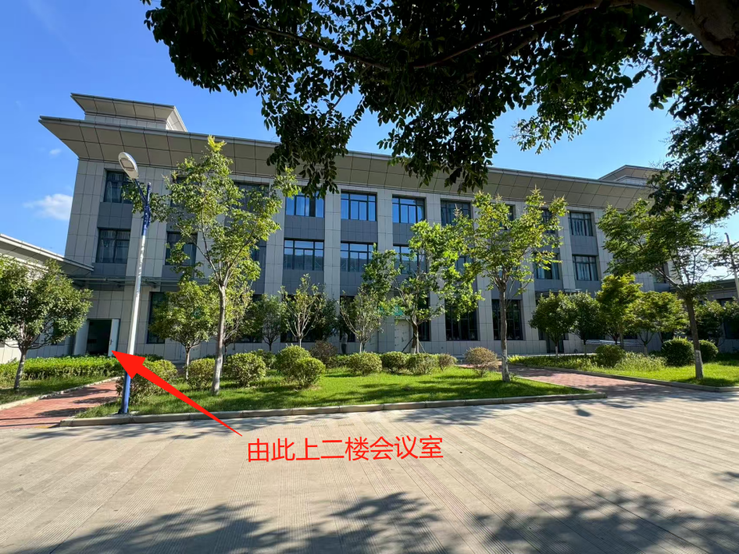
八、公告媒介及公告期限
http://www.zz8y.com/

九、凡对本次采购提出询问，请按以下方式联系
采购人：郑州市第八人民医院
地 址：郑州市荥阳健康园区康体西路与京城路交叉口东南角
联 系 人：黄先生
联系电话：0371-66125879
2026年5月13日

